ESTADO DO RIO GRANDE DO NORTE
CÂMARA MUNICIPAL DE SÃO JOÃO DO SABUGI

REQUERIMENTO Nº. 033/2025

Requeiro a V. Ex.ª, com base no artigo 154 do Regimento Interno e ouvido o plenário desta casa, requer que seja enviado ofício a Direção Regional da CAERN, solicitando apresentação de um plano de ação (racionamento, perfuração de poços), para minimizar as consequências na questão do abastecimento de água da nossa cidade, caso o açude venha a secar.

JUSTIFICATIVA EM PLENÁRIO

Sala das Sessões, em 21 de julho de 2025.

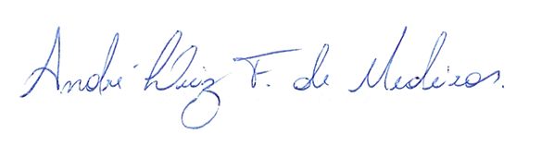

______________________________________________________________
ANDRÉ LUIZ FERNANDES DE MEDEIROS
VEREADOR – AUTOR

